

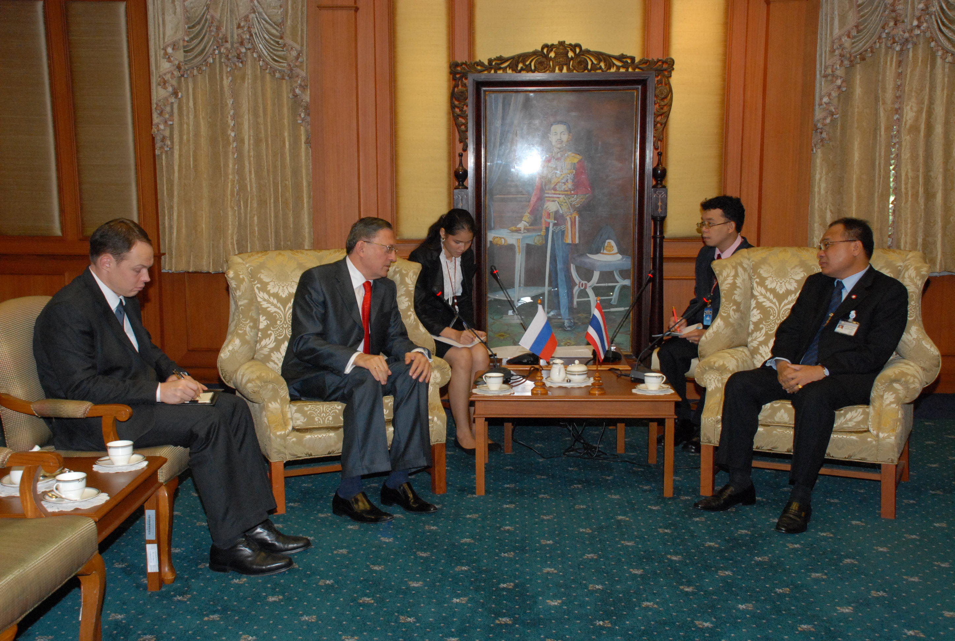

ส่งเสริมความสัมพันธ์ไทย-รัสเซีย

นายสมศักดิ์ เกียรติสุรนนท์ (ขวา) ประธานรัฐสภาและประธานสภาผู้แทนราษฎร ให้การรับรองนายอะเล็กซานเดอร์ มารียาซอฟ (ซ้าย) เอกอัครราชทูตสหพันธรัฐรัสเซียประจำประเทศไทย ที่เข้าเยี่ยมคารวะ เพื่อกระชับความสัมพันธ์ระหว่างประเทศและแลกเปลี่ยนความคิดเห็นในเรื่องของความร่วมมือต่อกันในอนาคต ณ ห้องรับรอง ๒ อาคารรัฐสภา ๑ เมื่อเร็ว ๆ นี้

****************************************************

